**【我是闪亮阅读星——肖潇】**

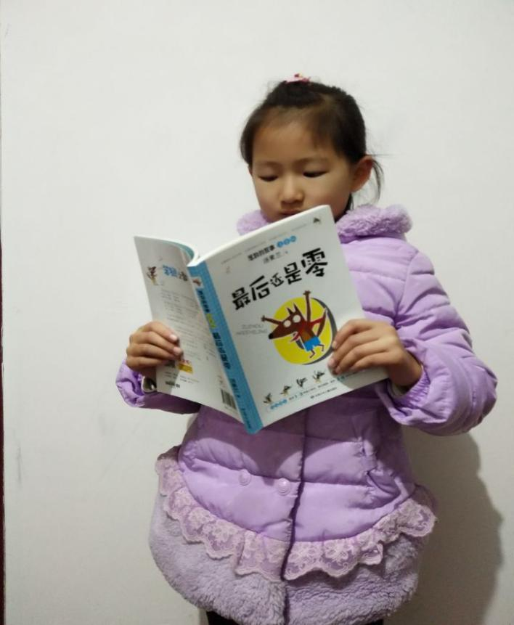

大家好!我是来自于飞龙实验小学二年级（5）班的肖潇。我是个喜欢听故事的孩子，书里面就有很多我喜欢的故事，它就像我的朋友，阅读它就好比朋友在和我讲故事一样，这些故事给我很多很多启示。《笨狼的故事》让我明白努力和帮助是快乐生活的基础；《米小圈上学记》让我懂得了小学校园里的生活是既快乐又烦恼的，可以把烦恼的事情写在日记里，祈祷他们尽快离开自己；《谜语大全》让我在知道谜底的那刻开心地笑笑，然后瞬间又觉得自己什么都懂了!读书让我的校园生活更加多姿多彩，让我更明白生活中的道理！